NAVODILA ZA DELO PRI POUKU ANGLEŠČINE V 1. RAZREDU (6. 5. 2020)

Dragi prvošolec,

zdaj se pa že res dolgo nisva slišala, kajne. Kako si preživel počitnice? Upam, da si jih dobro izkoristil.

Še veš, kaj pojemo na začetku ure? Ah, seveda veš! 😊 Hello hello, can you clap your hands ... Vreme si že preveril? How’s the weather today? Preveri in pobarvaj v vremenski tabeli v zvezku. Zapojva še tisto zabavno s števili How many fingers.

Se spomniš, kaj si nazadnje delal? Hmmm, kaj že? Živali si spoznaval, kajne! Pa se še spomniš, kako sva jih poimenovala? Huh, daleč je že od tega, bo najbolje, da danes kar ponoviva, kaj praviš?

Poglej si nekaj živali in poslušaj, kako se imenujejo. Našel jih boš v priponki Animals and colours. Na desni strani klikni najprej zgornjo sliko zvočnika, da slišiš, kako se živali reče, nato pa še spodnjo in odgovori na vprašanje. Če slučajno ne bo delovalo, ti dodajam še ta posnetek.

Se še spomniš zgodbe o rjavem medvedu? Znova si poglej posnetek in prisluhni zgodbi, poslušaj vsaj trikrat. Bi že znal pripovedovati ob posnetku? Kar poskusi, saj ni tako težko! 🤩

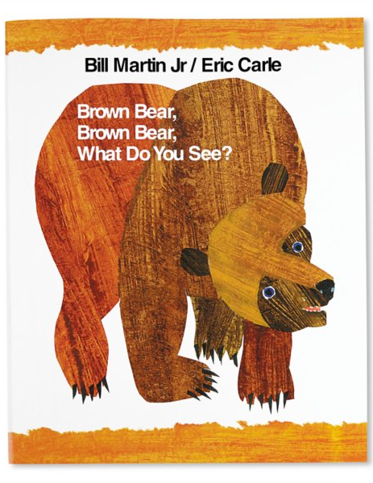
Jutri pa bova nadaljevala. See you tomorrow!

učiteljica Vesna

